

Três áreas dentro site

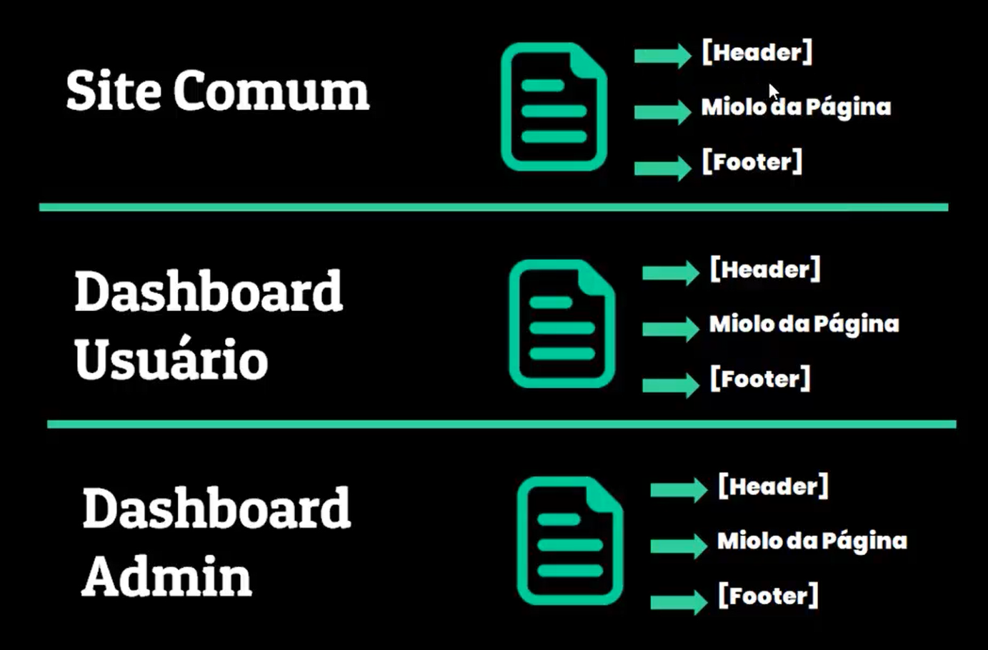

Cada página vai ter header, miolo da Página, Footer

